Torque sob controle de forma segura
A B&R oferece servo drives com a função de segurança Safely Limited Torque
O servo drive ACOPOS P3 da B&R agora está disponível com a função de segurança Safely Limited Torque (SLT) Isso torna a B&R um dos primeiros fabricantes a oferecer essa função de segurança certificada. O Safelt Limited Torque monitora torque de até SIL 2 / PL d.

O torque é limitado ao valor máximo configurado com o auxílio de medições constantes integradas diretamente no sistema de drives. Desde que a função de segurança roda descentralizada no drive, o tempo máximo de detecção de falhas é de 8 ms, extremamente curto. Particularmente quando combinado com outras funções de segurança como Safely Limited Torque ou Safe Direction, a função SLT facilita a colaboração entre operadores e suas máquinas. O risco de operadores serem feridos enquanto trabalham na máquina é minimizado.
Prevenção segura de sobrecarga mecânica
SLT também pode ser usado para limitar com segurança a carga em sistemas mecânicos Dessa maneira, a função de segurança age como uma chave de torque que previne que os parafusos sejam apertados demais. SLT também pode ser usado como uma medida de proteção contra sobrecarga de drives eixo e freios. Como resultado, é possível usar componentes mais baratos, visto que não há necessidade de considerar picos de torque.

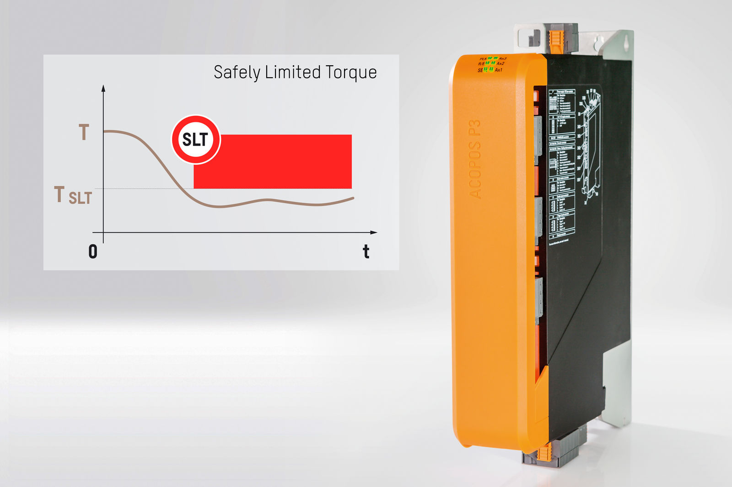
O servo drive ACOPOS P3 da B&R agora está disponível com a função de segurança Safely Limited Torque (SLT).

Sobre a B&R
A B&R é uma empresa de automação inovadora com sede na Áustria e escritórios em todo o mundo. Como líder global em automação industrial, a B&R combina tecnologia de ponta com engenharia avançada para fornecer aos clientes em praticamente todas as indústrias soluções completas para automação de máquinas e fábricas, controle de movimento, IHM e tecnologia de segurança integrada. Com padrões de comunicação de fieldbus industriais como POWERLINK e openSAFETY, bem como o poderoso ambiente de desenvolvimento de software do Automation Studio, a B&R está constantemente redefinindo o futuro da engenharia de automação. O espírito inovador que mantém a B&R na vanguarda da automação industrial é impulsionado pelo compromisso de simplificar processos e superar as expectativas dos clientes.
Para mais informações, visite www.br-automation.com

